WP-Admin toiminnot

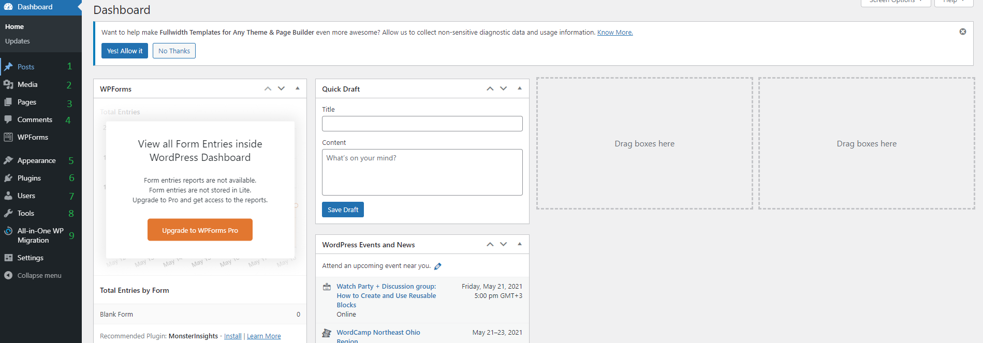

1 Posts. Voit lisätä ja katsoa Posts kohdasta 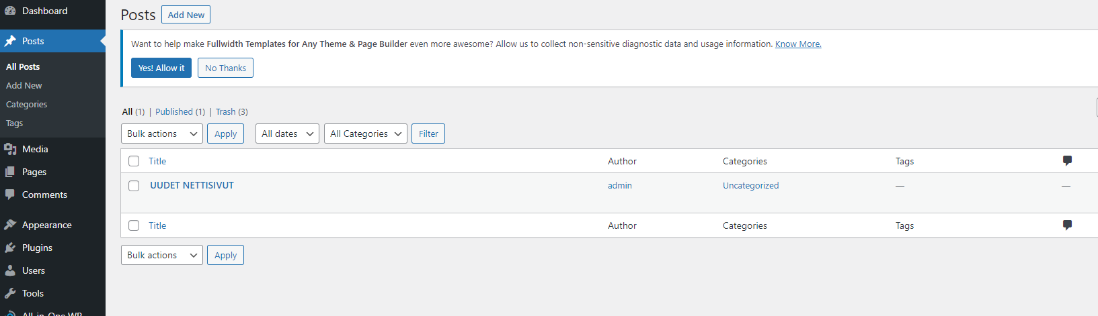

2 Media. Media kohdasta voit lisätä esim. kuvia joita voi sitten käyttää nettisivulla.

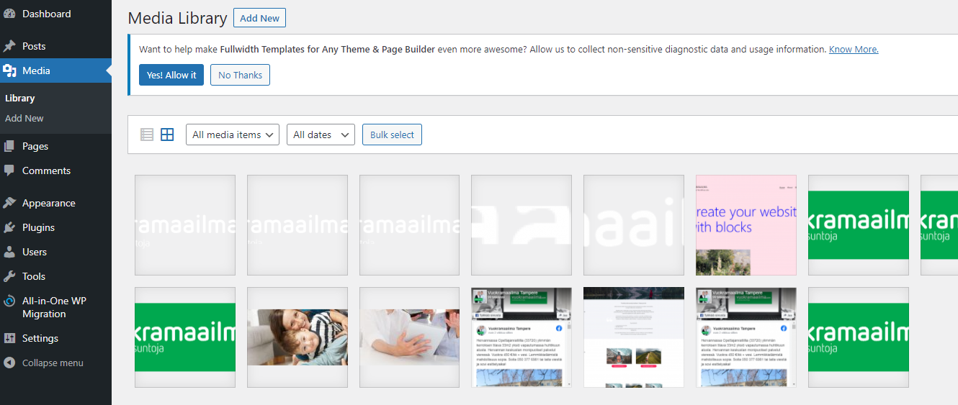

3 Pages. Pages kohdasta voit lisätä ja katsoa tekemiäsi sivuja.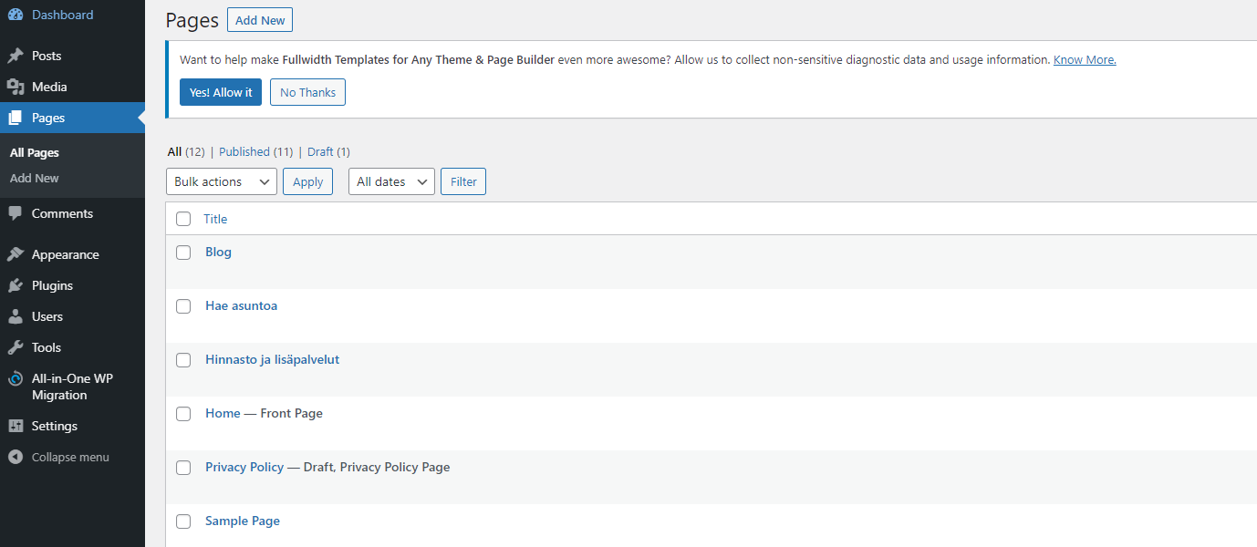

4 Comments. Comments kohdasta voit katsoa kommentteja joita nettisivulle on tullut ja voit hylätä tai hyväksyä niitä.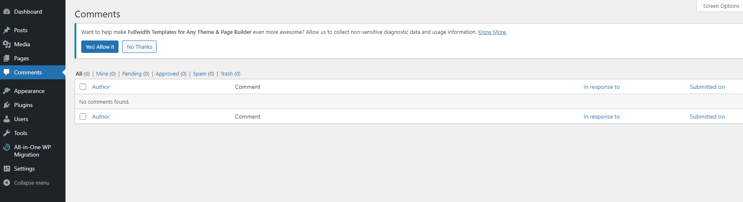

5 Appearance. Appearance kohdasta voit muokata nettisivusi tyyliin liittyviä asioita.

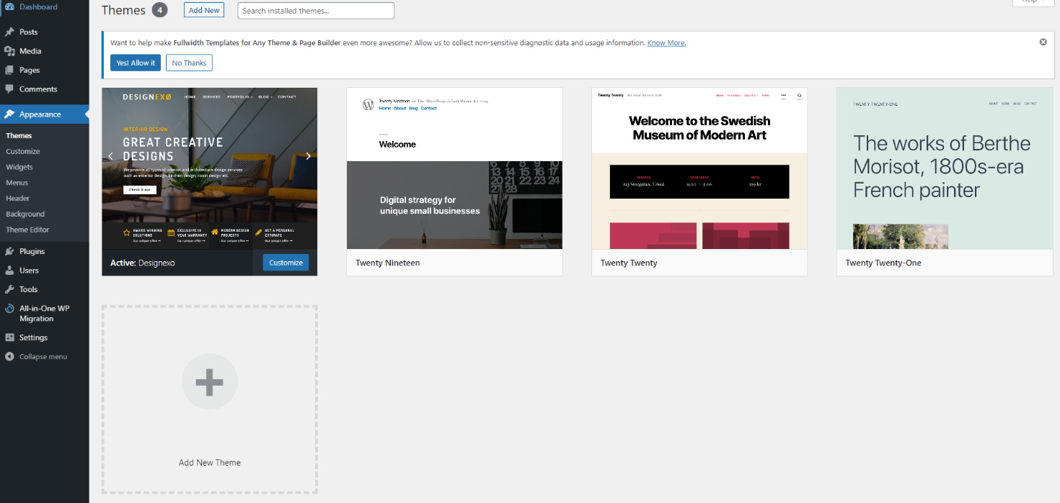

6 Plugins. Plugins kohdasta voit lisätä ja tarkastella jo ladattuja plugineja.

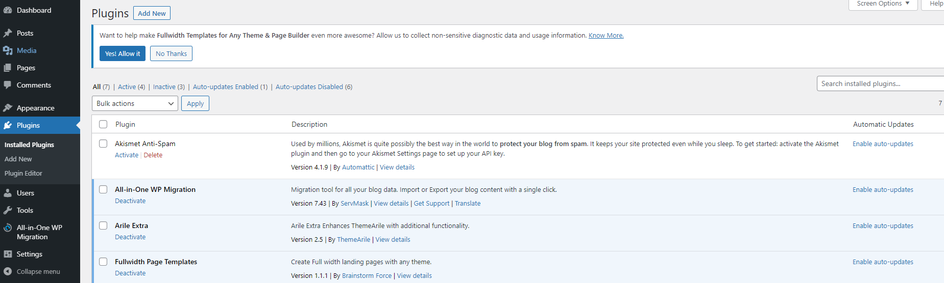

7 Users. Users kohdasta näet käyttäjät ja käyttäjien oikeudet sivujen muokkaukseen.

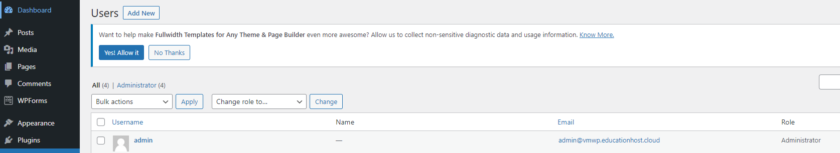

8 Tools. Tools kohdasta voit importata ja exportata nettisivun.

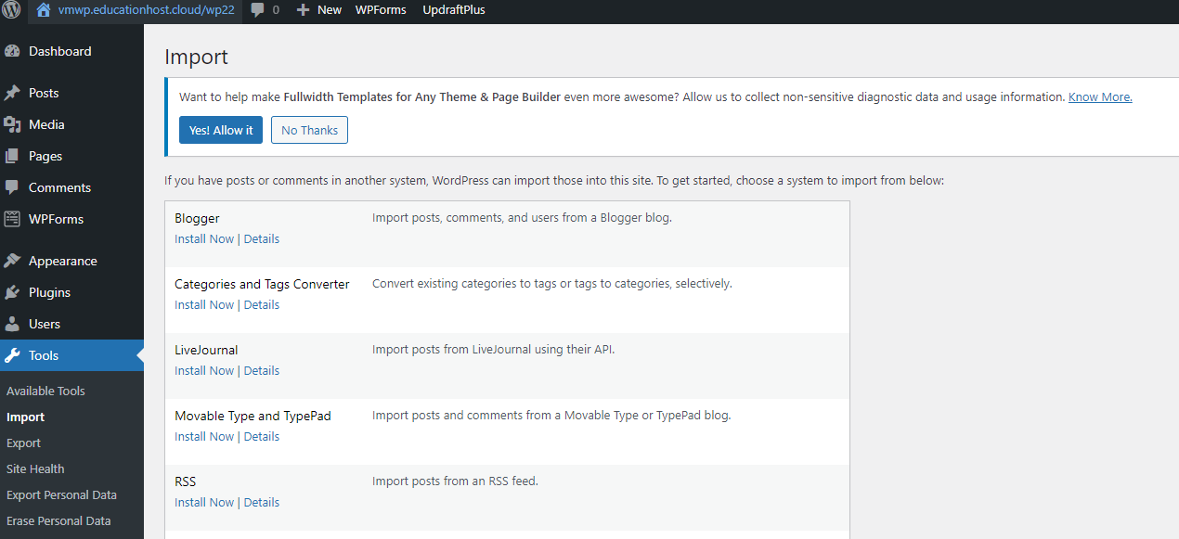

9 All-in-One WP Migration. All-in-One WP pluginista voit exportata ja importata nettisivun ja sieltä löytyy myös backupit.

